اداره آموزش و پرورش شهرستان خواف |  | نام و نام خانوادگي: ……………………………… |  | مهر آموزشگاه | طراح سوال:
هنرستان محمد علی شیپوری دوره: دوم متوسطه |  | پايه: دهم | پودمان:5 | مهر آموزشگاه | نمره به عدد :
امتحان درس: الزامات محیط کار  تاريخ امتحان ……/ …/ 1404 |  | رشته: | تعداد سؤال در 1 صفحه | مهر آموزشگاه | نمره به حروف :
ساعت شروع : ....... صبح | وقت : 30 دقيقه | سال تحصیلی04-1403 |  | مهر آموزشگاه | امضاء‌مصحح:

ردیف | سؤالات | بارم
الف | درستی یا نادرستی عبارت‌های زیر را مشخص کنید  --------------------------------------  - دو نوع سوال فنی و عمومی در مصاحبه استخدامی طرح می‌شود درست نادرست  - پنج دقیقه اول مصاحبه بسیار مهم است درست نادرست | 1
ب | گزینه صحیح را انتخاب کنید  1-مجموعه‌ای از اطلاعات شخصی تجربی و تحصیلی را چه می‌نامند  الف ) کارنامک ب ) رایانامه ج) رزومه د )الف و ج  2-چرا در حال حاضر رقابت برای به چنگ آوردن فرصت‌های شغلی مهم می‌باشد  الف ) بالا رفتن میزان دانش آموختگان جویای کار  ب) افزایش تعداد کاریاب‌ها  ج) مصاحبه استخدامی  د) الف و ب | 2
ج | شکل زیر مربوط به کدام روش پیدا کردن کار می باشد.  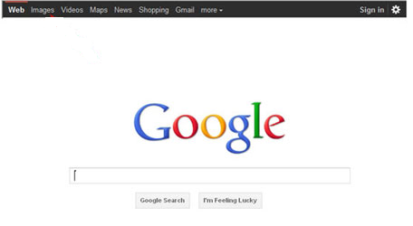 | 1
د | به سوالات زیر پاسخ کامل دهید.  --------------------------------  1- چهار مورد از روش های مرسوم پیدا کردن کار را بنویسید. ( 2 نمره )  2- کاریاب به چه کسی می گویند. ( 2 نمره )  3- بهترین روش پیدا کردن شغل چیست؟ ( 2 نمره )  4- در هنگام مصاحبه فنی از چه مواردی از شما سوال می شود. ( 2 نمره )  5- کارنامک ( رزومه ) چیست؟ ( 2 نمره )  6- دو مورد از مزایا استفاده از تابلوها و علائم ایمنی در محیط کار را بنویسید ( 1 نمره ) | 11
موفق باشید

